[家庭]ワークシート①－１

　　　　年　　　　組　名前（　　　　　　　　　　　　）

**【インターネット通信販売の特性】**

・　消費者が、郵便や電話、（　　　　　　　　　　　）などを使って、商品を購入したり、サービスの提供などを受けたりする取引を（　　　　　　　　）といいます。

Q１　これらはすべて、通信販売です。このうちインターネット通信販売はどれでしょうか。

１　スマートフォンで有料の配信音楽をダウンロードした。

２　スマートフォンでSNSのスタンプを購入した。

３　テレビショッピングを見て、電話で○○を購入した。

４　パソコンでスクールバックを購入した。

５　商品カタログ広告を見て、専用の申込用紙を使ってファクシミリで○○を購入した。

自分の回答　（　　　　　　　　　）

Q２　インターネット通信販売を利用する際、デジタルプラットフォーム※の運営業者やお店を決めるとき、また商品を購入するときに、どのようなことを確認したり、注意したりしていますか。

該当する項目にチェックを入れましょう。（複数回答可）

※ ショッピングモールのように、ＷＥＢ上でさまざまなお店が出店できる場所を提供して運営している事業者のこと。

お店を決めるときには、事業者情報などを確認して、信頼できそうなお店か検討している。

　商品などを購入する場合には、商品や価格、返品や契約解除の条件などを、複数のお店で比較検討している。

安すぎたり、割引率が大きすぎたりするお店は、信頼できそうにないので、そのようなお店では購入しない。

トラブルが起きた場合のことを考えて、お店やデジタルプラットフォームを運営している事業者に、相談窓口があるかどうかを確認している。

海外の商品を個人で輸入する場合、製品事故や健康被害情報などの安全面を行政のホームページの注意喚起情報などで確認している。

サイトの表示が、翻訳ソフトで書いたような不自然な日本語で表示されているお店は、信頼できそうにないので、そのようなお店では購入しない。

Q３　これまでに、インターネット通信販売でトラブルに遭ったことはありますか。あるいはどのようなトラブルが予想されますか。トラブルの内容とその原因を書いてみましょう。

◇トラブルの内容

◇トラブルになった原因

Q４　私たちは商品やサービスの購入をする時、インターネット通信販売や店舗販売など、さまざまな販売方法から選択することができます。消費者にとってのメリットとデメリットをまとめてみましょう。

|  |  |  |
| --- | --- | --- |
|  | インターネット通信販売 | 店舗販売 |
| メリット |  |  |
| デメリット |  |  |

もっと知りたい人は、チャレンジしてみよう！！

インターネット通信販売と店舗販売では、お店側にとってはどのようなメリット・デメリットがあるかを考えてみましょう。

|  |  |  |
| --- | --- | --- |
|  | インターネット通信販売 | 店舗販売 |
| メリット |  | ・ |
| デメリット |  |  |

[家庭]ワークシート①－２

　　　　年　　　　組　名前（　　　　　　　　　　　　）

**【契約成立に伴う権利と義務】**

Q１　消費者がお店で、１足5,000円のスニーカーを購入した場合、契約はいつ成立したでしょうか？

１　消費者が「１足5,000円のスニーカーをください」と言ったとき。

２　店員が「はい。分かりました。」と答えたとき。

３　消費者が代金を払い、店員がスニーカーを渡しながら代金を受け取ったとき。

自分の回答　（　　　）

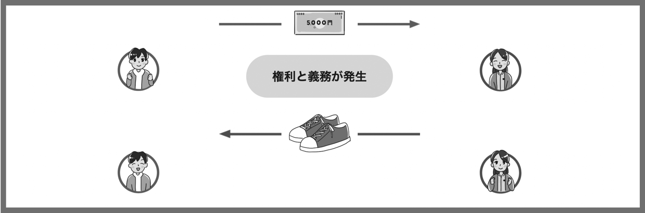



Q２　次の（　　）内に、適切な用語を入力しましょう。

消費者は、代金を払う（　　　　　）と商品を受け取る（　　　　　）が発生します。

そして、お店側は、代金を受け取る（　　　　　）と商品やサービスを渡す（　　　　　）が発生します。これは、民法で定められており、法的に拘束されます。

Q３　もし、どちらかが勝手に契約を守らなかったらどうなるのか考えてみましょう。

◇消費者が契約を守らなかったら、どうなるのでしょうか。

◇お店の人（事業者）が契約を守らなかったら、どうなるのでしょうか。

【契約する際の注意点】

○契約するときのアドバイス

・購入する前に、本当に（　　　　　）かを考えましょう。

・複数の事業者で、契約条件などを（　　　　　　　）しましょう。

・契約相手が特定でき、（　　　　　）できるかどうかを検討しましょう。

・何かあったときに、契約相手が特定できないと交渉することができず、救済される手立てがありません。まずは、事業者情報（　　　　　　　　　　　　　　　　　　　　　　）を確認し、画面の印刷やスクリーンショットで保存しておきましょう。

・事業者のなかには、突然サイトやアカウントを削除して連絡が取れないようにする事業者もいます。インターネットの向こう側には、悪質な事業者がいることを覚えておきましょう。

・契約する物やサービスの内容、支払金額、支払方法、返品や契約解除の条件など、（　　　　　　　）を検討しましょう。

○インターネット通信販売の場合、契約成立はいつになるのでしょうか？

・（　　　　　　　　　　）を押したときが、「契約成立になる」と考えましょう。

・インターネット通信販売もそのほかの通信販売も、（　　　　　　　　　　　　　　）はありません。